**Construção de uma barra de navegação**

**Técnicas de construção de uma barra de navegação**

Uma técnica bastante simples para a construção de uma barra de navegação consiste em se enclausurar os links dentro de um parágrafo.

Outra, seria através do uso de listas com declaração inline (para torná-la horizontal).   
Vamos abordar neste tutorial a primeira opção e com 04 (quatro) links.

Adiante você verá que este código é válido para qualquer número de links, podendo ser adaptado a qualquer necessidade atual e previsão de expansão futura - tamanho da barra de navegação.

Este código servirá de base para desenvolvermos todo o estudo proposto neste tutorial.

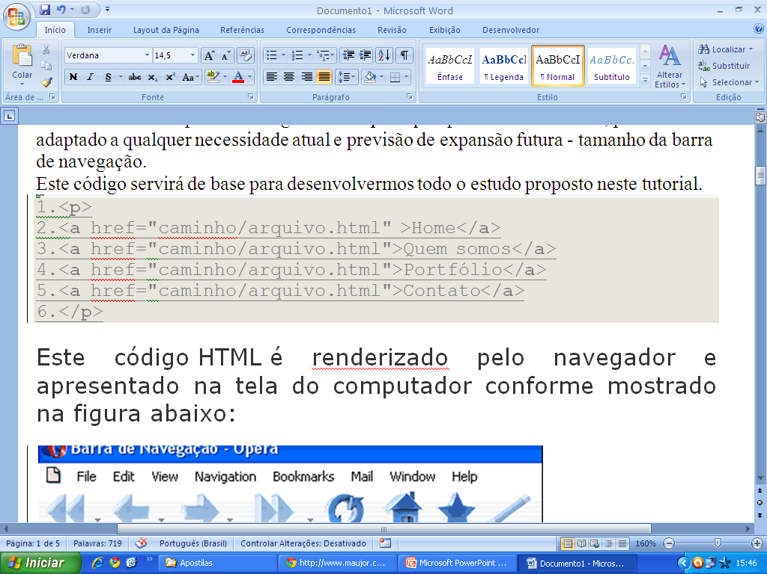

Este código HTML é renderizado pelo navegador e apresentado na tela do computador conforme mostrado na figura abaixo:

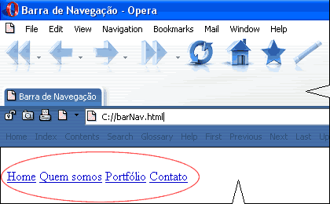

**Classe e estilização da barra de navegação**

Nossa barra de navegação está enclausurada dentro de um elemento HTML, <p> (parágrafo).

Vamos estilizar este elemento, sem contudo afetar TODOS os parágrafos da página.

Não vamos querer que TODOS os parágrafos da página tenham o mesmo aspecto da barra de navegação.

Criaremos então uma **classe** para aplicar no parágrafo que contém a barra de navegação.

Chamemos a classe de .barNav e vamos supor os seguintes parâmetros de estilização:

* família de letras: Arial, Verdana,Helvetica, sans-serif;
* tamanho da letra: 12px;
* cor da letra: preta (#000) em fundo laranja (#FFC50C);
* decoração: links sem sublinhado;
* borda de 1px em cor preta (#000)
* espaçamento:em cima e em baixo=1px e nos lados=5px;
* margens a direita: 1px (controla o espaçamento entre os links).

**Nota**: As propriedades padding e margin controlam:

padding: o espaçamento entre as bordas e o texto de cada link;

margin: o espaço entre os links.

**As regras CSS para o estado inicial dos links**

Vamos primeiramente aplicar estilos para os links em seu estado inicial.

E aqui entra o seletor “a” dentro da classe barNav

A seguir as regras CSS para os parâmetros que estabelecemos para os links na nossa barra de navegação:

[view source](http://www.maujor.com/tutorial/barNavCSS.php" \l "viewSource" \o "view source)

[print](http://www.maujor.com/tutorial/barNavCSS.php" \l "printSource" \o "print)[?](http://www.maujor.com/tutorial/barNavCSS.php" \l "about" \o "?)

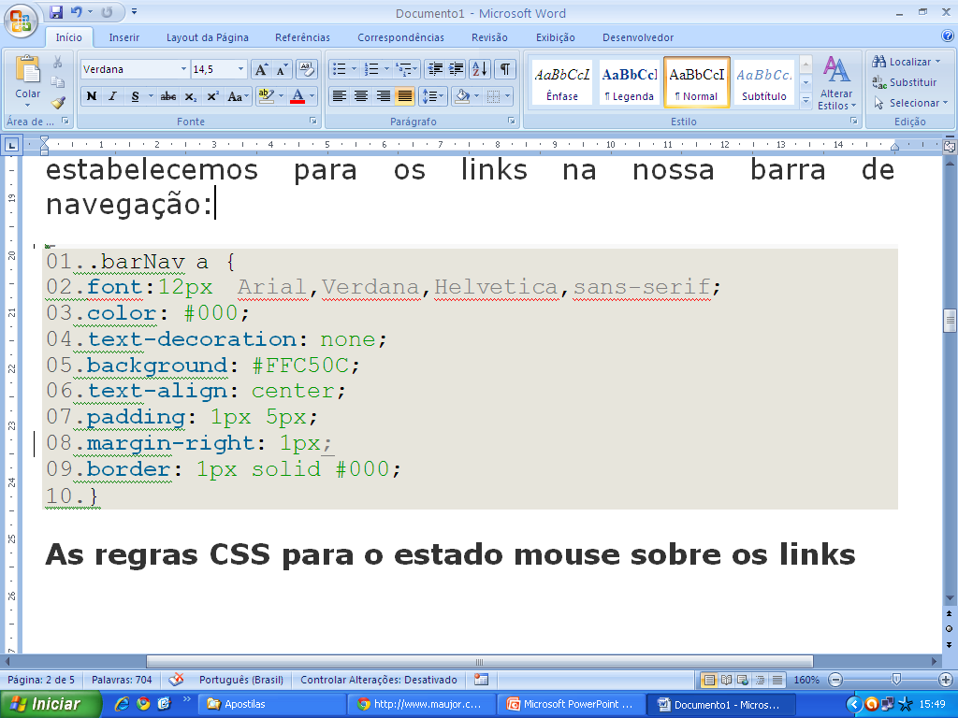

**As regras CSS para o estado mouse sobre os links**

A seguir aplicaremos estilos para os links no estado quando o mouse passa sobre eles, para simular o efeito rollover proposto.

Sejam os seguintes parâmetros para o estado hover dos links:

* cor da letra: cinza (#666) em fundo claro (#FCFCFC);
* decoração: links sem sublinhado;
* borda de 1px em cor cinza (#666)

E as regras CSS

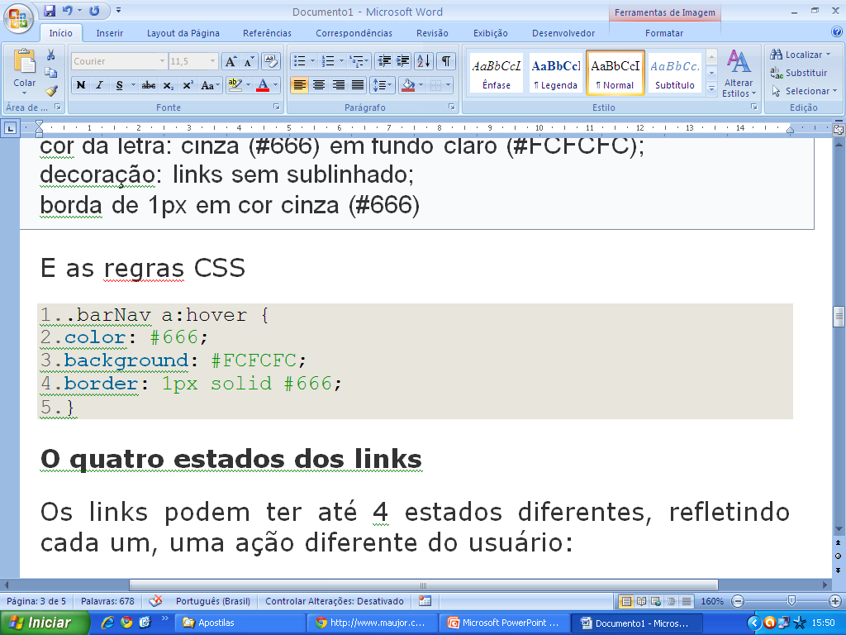

**Os quatro estados dos links**

Os links podem ter até 4 estados diferentes, refletindo cada um, uma ação diferente do usuário:

1) o estado "UP" (estado inicial, quando a página é carregada) já está estilizado;

2) o estado "OVER" é estilizado com a:hover também foi estilizado;

3) o estado "DOWN" é estilizado com a:active não foi tratado neste tutorial, propositadamente;

4) o estado "VISITED" para links já visitados com a:visited, também não tratado neste tutorial, propositadamente, ficando como exercício para você estudar;

**O código completo**

A seguir o código completo de uma página contendo a barra de navegação estilizada conforme este tutorial para você estudar, fazendo suas adaptações e mudanças. 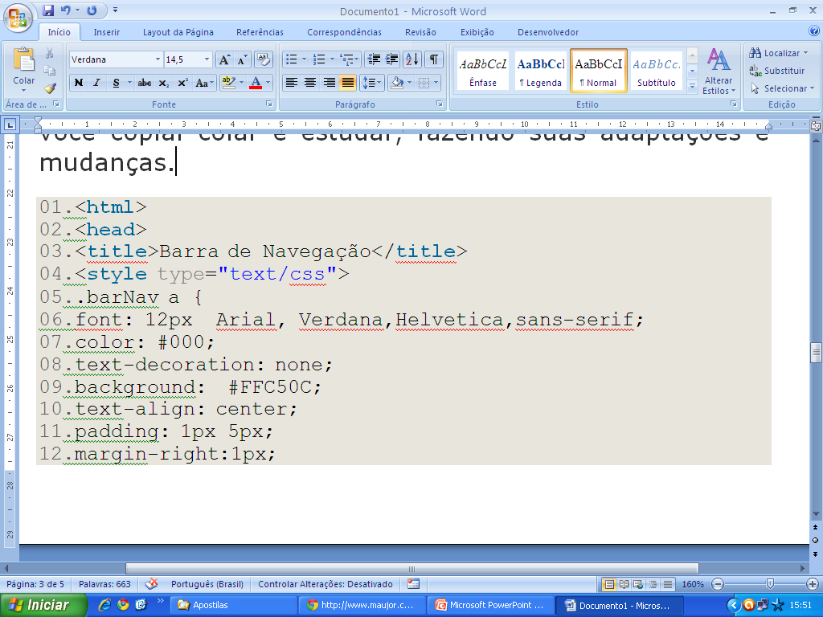

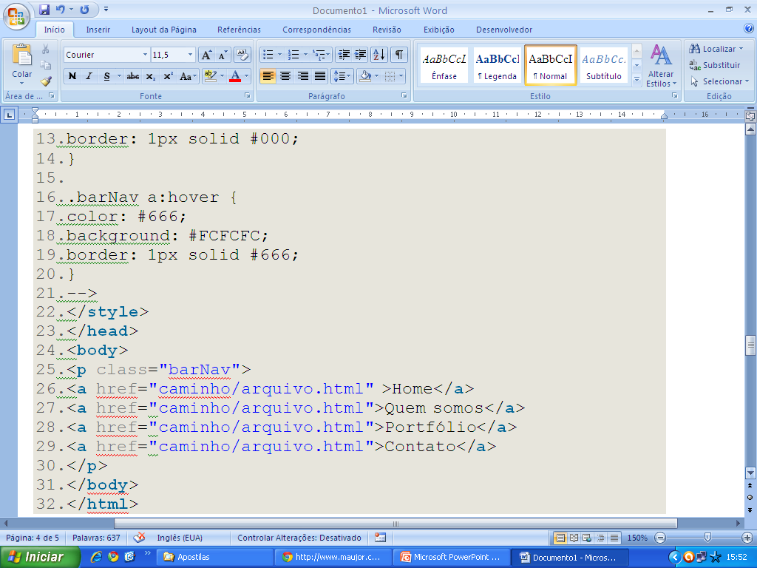

**O resultado final**

A barra de navegação renderizada no navegador no estado em repouso - estado UP

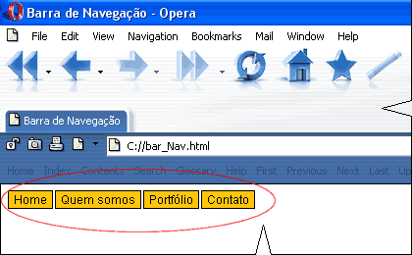

A barra de navegação renderizada no navegador no estado com o mouse em cima do link "Quem somos" - estado OVER.

